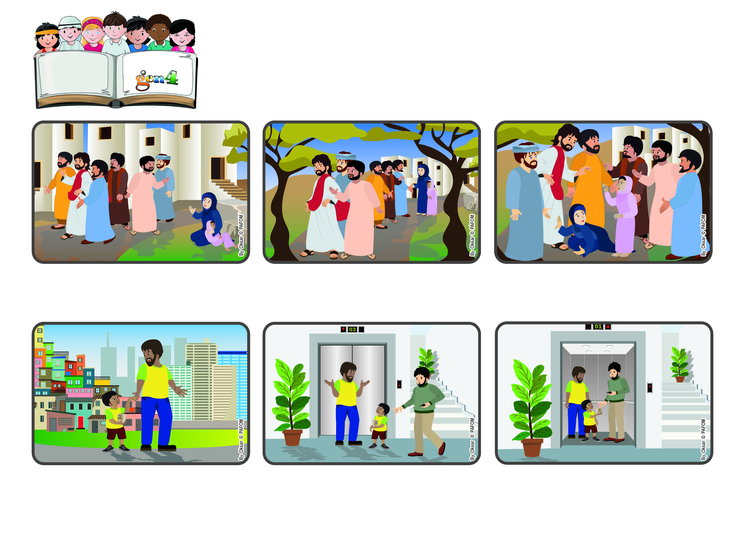

**Août 2023**

**Parole de Vie**

**« Demandons avec confiance à Jésus son aide»**

**« Femme, grande est ta foi, que tout se passe pour toi comme tu le veux ! » (Matthieu 15,28)**

**(extrait de la liturgie du 20ème dimanche du temps ordinaire)**

Il demande à Francisco : « Pourquoi fais-tu cette quête ? » Et Francisco répond fermement : « Parce que je suis un Gen4 et que nous voulons aider les pauvres ». Le monsieur ne connaît pas les Gen4 mais, impressionné par son assurance, il lui donne beaucoup d'argent. Tout joyeux, Francisco regarde alors son papa qui lui sourit.

En montant dans l'ascenseur, il dit à son papa : « Je pourrais aussi demander de l'aide à nos voisins », mais celui-ci lui répond : « Ils ne comprendront peut-être pas ! » À ce moment-là, un monsieur entre et regarde curieusement la boîte qui porte l'inscription : « Pour les pauvres ».

Francisco vit au Brésil. Avec ses amis, il veut récolter de l'argent pour aider les pauvres. Ils ont construit des petites tirelires qu'ils emportent toujours avec eux. Aujourd'hui, Francisco tient la sienne à la main en rentrant chez lui.

Jésus est en voyage avec ses disciples. Ils traversent une région lointaine, dont les habitants leur sont étrangers. Une femme, qui habite là, demande d'une voix forte de l'aide pour sa fille qui ne va pas bien.

Les disciples rattrapent Jésus, qui marche rapidement en silence ; ils lui demandent d'écouter cette femme car elle continue à les suivre, en criant après eux à tue-tête.

Elle fait confiance à Jésus, elle se jette à ses pieds en lui demandant à nouveau : « Seigneur, aide-moi ! » Et Jésus dit : « Femme, grande est ta foi ! Ce que tu désires arrivera ». À ce moment-là, sa fille est guérie.